**Федеральное государственное автономное образовательное учреждение высшего образования национальный исследовательский**   
**университет ИТМО**

Факультет программной инженерии и компьютерной техники

Направление подготовки: 09.03.01

Дисциплина «Информатика»

**Отчет**

**По лабораторной работе №1**

**“Перевод чисел между различными системами счисления”**

**Вариант №34**

Студент

Бушмелев Константин Алексеевич,   
группа P3132

Преподаватель

Белозубов Александр Владимирович

г. Санкт-Петербург, 2022 г.

Оглавление

Оглавление 2

Задание 2

Основные этапы вычисления 2

Программное решение 3

Программа 4

4

Код программы 5

Результат работы программы 5

Заключение 5

Источники 5

Задание

1. Перевести число "А", заданное в системе счисления "В", в систему счисления "С". Числа "А", "В" и "С" взять из представленных ниже таблиц. Вариант выбирается как сумма последних двух цифр в номере группы и номера в списке группы согласно ISU. Т.е. 13-му человеку из группы P3102 соответствует 15-й вариант (=02 + 13). Если полученный вариант больше 40, то необходимо вычесть из него 40. Т.е. 21-му человеку из группы P3121 соответствует 2-й вариант (=21 + 21 - 40).

2. Всего нужно решить 13 примеров. Для примеров с 5-го по 7-й выполнить операцию перевода по сокращенному правилу (для систем с основанием 2 в системы с основанием 2^k). Для примеров с 4-го по 6-й и с 8-го по 9-й найти ответ с точностью до 5 знака после запятой. В примере 11 группа символов {^1} означает -1 в симметричной системе счисления.

Основные этапы вычисления

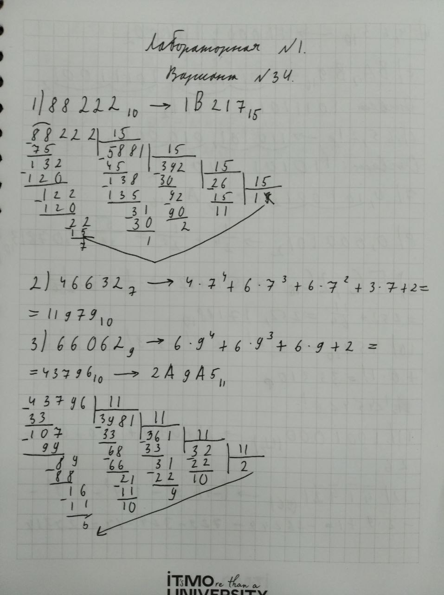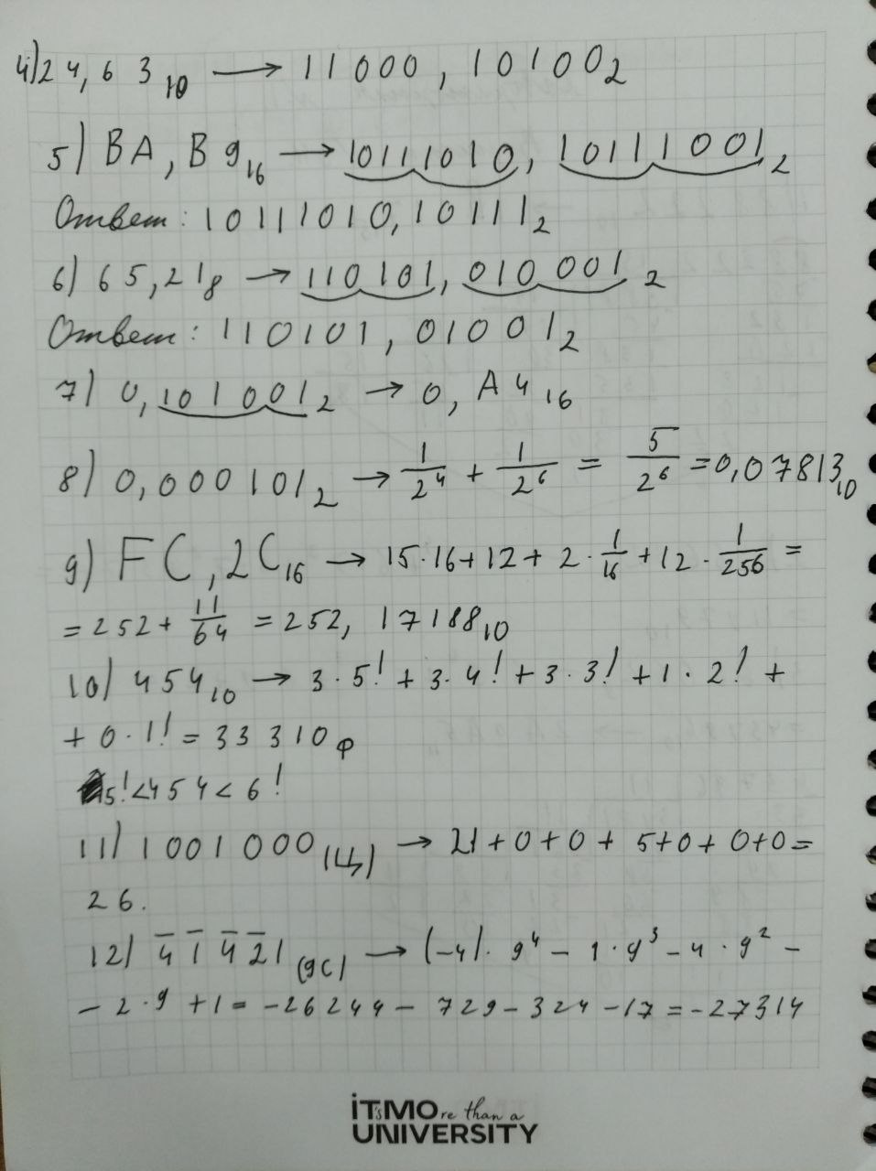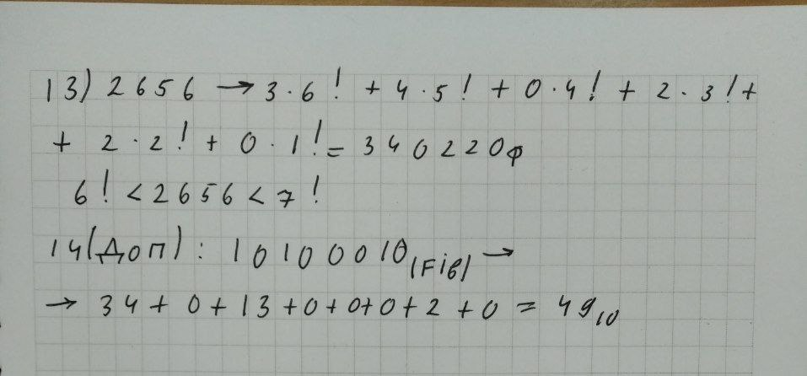

Программное решение

**Программа**

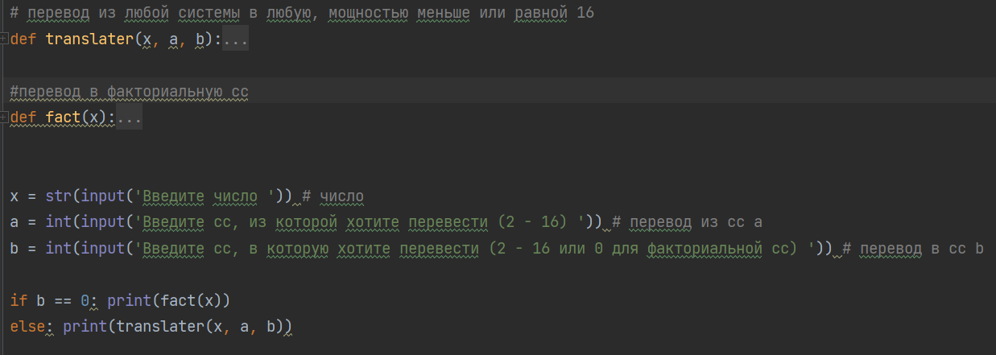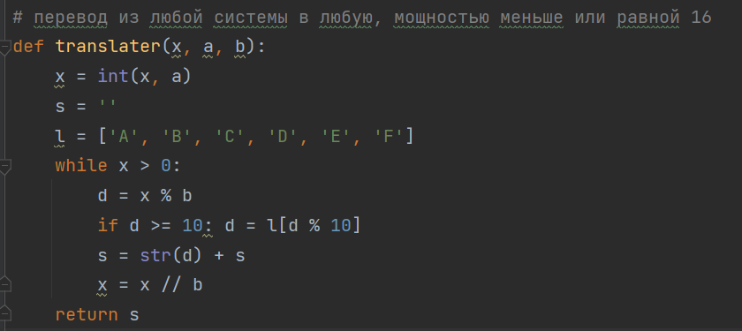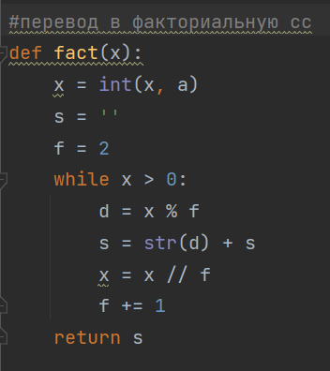

**Код программы**

# перевод из любой системы в любую, мощностью меньше или равной 16  
def translater(x, a, b):  
 x = int(x, a)  
 s = ''  
 l = ['A', 'B', 'C', 'D', 'E', 'F']  
 while x > 0:  
 d = x % b  
 if d >= 10: d = l[d % 10]  
 s = str(d) + s  
 x = x // b  
 return s

#перевод в факториальную сс  
def fact(x):  
 x = int(x, a)  
 s = ''  
 f = 2  
 while x > 0:  
 d = x % f  
 s = str(d) + s  
 x = x // f  
 f += 1  
 return s  
  
  
x = str(input('Введите число ')) # число  
a = int(input('Введите сс, из которой хотите перевести (2 - 16) ')) # перевод из сс a  
b = int(input('Введите сс, в которую хотите перевести (2 - 16 или 0 для факториальной сс) ')) # перевод в сс b  
  
if b == 0: print(fact(x))  
else: print(translater(x, a, b))

Результат работы программы

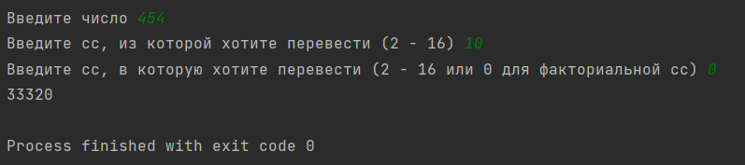

Заключение

В ходу лабораторной работы я повторил ранее изученные переводы из разных систем счисления в другие, а также узнал о нескольких новых и научился представлять в них числа.

Источники

1. «Арифметические основы вычислительных машин»

Орлов С. А., Цилькер Б. Я. Организация ЭВМ и систем: Учебник для вузов. 2-е изд. – СПб.: Питер, 2011. – 688 с.: ил.

2. «Системы счисления»

Алексеев Е.Г., Богатырев С.Д. Информатика. Мультимедийный электронный учебник. http://inf.e-alekseev.ru/text/toc.html.